气体净化器

使

用

说

明

北京恒奥德仪器仪表有限公司
电话:010-51658042/51655247
网址;www.51658042.com

气体净化器使用说明
一 用途
气体净化器是为实验室中常规气体进行净化专门设计制造的小型净化装置。可广泛用于光纤材料，半导体材料，无机材料，高分子材料，有机合成，物理化学，金属冶炼，元素分析，环境分析，食品分析和气相色谱等实验室及工艺等流程中。
二 结构原理
该装置具有三路独立气路流程，对气体有害杂质进行针对性的净化处理。例如：脱除水分，可填装分子筛或硅胶；脱除H2中的O2，可填装活性炭；脱除CO2，可填装105催化剂和变色分子筛；脱除烃类（CH），可填装烧碱石棉等，根据不同的要求，还可以将三路串接使用，达到三级深度净化要求。
三 使用方法
单级使用时，请认定进，出口的标记，打开前面板的开关，即可使用，失效时反方向手拧动净化管，卸下后倒出填料，进行活化。
活化方法，活化温度为200-300摄氏度，时间为3-4个小时，待填，将填料倒回净化管中，重装，试漏保证封闭正常情况下，可以进行使用。

气路流程如下图
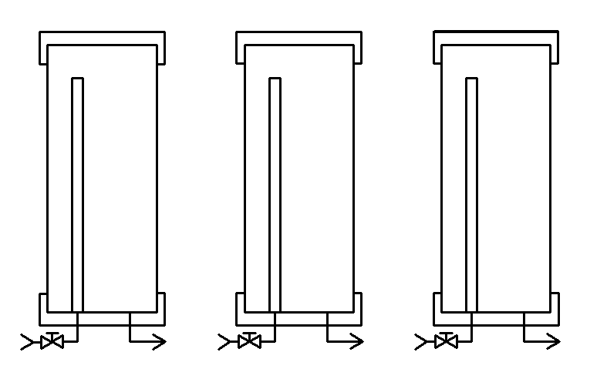
1 2 3
该装置可耐压0.6Mpa，并带有三个气体开关，可方便控制气体的通断，具有小巧，直观，使用灵活，操作方便的特点。

生产日期：2011年9月6日
检验员：

北京恒奥德仪器仪表有限公司
电话:010-51658042/51655247
网址;www.51658042.com

